「2026 臺灣數創大賞」
「數位+組」創業計畫書
島語通 DaoTalk
移工職場文件 AI 行動導航
團隊名稱：島語通
提案名稱：島語通 DaoTalk AI｜移工職場文件行動導航

中華民國 115 年 7 月
黃色提示為尚待補入的資料，完成訪談、語言審閱與測試後刪除。

目 錄
第一章 緣起（構想） 4
1.1 問題背景 4
1.2 需求規模 4
1.3 現有方法與不足 4
1.4 使用者需求驗證 5
1.5 提案構想 5
第二章 作品功能介紹 6
2.1 目前完成內容 6
2.2 操作流程 6
2.3 文件重點與原文核對 6
2.4 雙語詢問與真人協助 7
2.5 隱私與使用者控制 7
第三章 作品摘要 8
一、作品橫跨領域項目 8
二、作品應用類型與範圍 8
三、特性與設計重點 8
四、應用專業技術說明 9
五、創意及原創性說明 9
六、市場潛力說明 9
第四章 操作方法 10
4.1 操作步驟 10
4.2 系統環境需求 10
4.3 使用限制 11
4.4 使用者介面示意 11
第五章 參考資料 11
第六章 附件 12
附件一 訪談與任務測試紀錄方式 12
附件二 技術測試項目 12

第一章 緣起（構想）

1.1 問題背景
在臺工作的移工可能需要閱讀薪資、排班、宿舍、安全或聘僱相關文件。遇到不熟悉的中文時，現有翻譯工具可以協助理解字面，卻不一定能回答文件真正帶來的問題：這份文件是做什麼的、哪一個日期或金額最重要、是否需要回覆，以及不確定時可以向誰確認。
這段從文字到行動之間的落差，可能使人反覆詢問朋友、同事、雇主或仲介，也可能因為擔心個人資料被看見而暫時不處理。島語通希望先把文件整理成清楚、可核對的重點，再協助使用者準備問題並找到官方或真人服務。
待補：一則經同意、完全去識別的最近一次文件經驗。

1.2 需求規模
依勞動部 2026 年 5 月底統計，臺灣共有 787,219 名持有效聘僱許可的移工，其中產業移工 557,283 名、社福移工 229,936 名。主要國籍包括印尼、越南、菲律賓及泰國。臺中市同期共有 104,476 名有效聘僱移工，其中產業移工 79,935 名。這些數字說明服務人口規模，但不直接等同於產品使用人數或營收市場。
勞動部 113 年度施政績效報告另記載，1955 專線當年度受理諮詢及申訴 202,747 件，地方政府受理諮詢 327,821 件。這些服務量顯示多語資訊與真人協助具有持續需求；島語通的角色是協助使用者在求助前先整理文件與問題，而不是取代既有服務。

1.3 現有方法與不足
移工目前可透過通用翻譯工具、一般問答服務、朋友或同事、雇主與仲介，以及政府多語網站和 1955 專線取得協助。翻譯工具快速，熟人理解生活情境，官方服務則能提供可信的諮詢與申訴管道。
但面對一份個人文件時，使用者仍可能需要自行整理原文、翻譯、重要欄位、想問的問題與求助入口。島語通將這些步驟集中在同一個手機流程：保留原文，整理日期、時間與金額，提供簡短的偏好語言重點和下一步，並在不確定或風險較高時導向真人。
研究先以最近一次經驗和一份合成工作通知了解原始文件的處理方式，再用另一份合成薪資明細觀察原型是否容易操作。兩項任務回答不同問題，結果分開記錄，不直接比較分數。

1.4 使用者需求驗證
需求驗證分成短問卷、訪談與原型操作三個部分。短問卷控制在二至三分鐘，了解近三個月是否遇到難懂的工作文件、最近一次如何處理、最需要哪一種結果，以及在什麼條件下願意使用手機拍攝文件。
訪談以最近一次真實經驗為主，不詢問姓名、雇主、證件、居留狀態或申訴細節。原型測試則請參與者實際找出文件用途、日期或金額、下一步與真人入口，記錄是否需要提示、完成時間和主要卡點。
招募將從移工朋友介紹、經同意的線上社群、東南亞商店或餐飲店轉發，以及合適公共場所的短時間邀請開始。至少使用兩種管道，結果以實際人數呈現，並說明語言、日期與便利樣本限制。錄音或截圖另行取得同意，聯絡資料與研究答案分開保存。
待補：樣本、偏好語言、三項主要發現與相應修改。

1.5 提案構想
島語通是一個以手機使用為優先的職場文件輔助工具。使用者可拍攝或上傳圖片、PDF，也可貼上文字；後端以多模態模型理解版面與內容，將文件類型、日期、時間、金額及原文證據整理成固定資料結構，再顯示偏好語言重點、待確認事項、下一步和可複製的中外文詢問句。遇到資料不足、權益爭議或人身安全時，介面不替使用者下結論，而是顯示限制並連結 1955 或其他真人服務。
初期聚焦職場文件，不延伸到醫療診斷、租屋、金融建議、自由職缺媒合或契約合法性判斷。語言只保留完成熟悉該語言者審閱和使用者測試的版本，其他語言待後續逐步增加。

第二章 作品功能介紹

2.1 目前完成內容
目前版本包含手機操作介面、FastAPI 文件分析服務及可重跑評測工具。評審可以免登入載入完全合成的中越薪資明細；設定競賽專用 API 金鑰後，也可上傳 PNG、JPG、WEBP 或 PDF，由多模態模型同時讀取文字與表格版面。前端不持有金鑰，檔案經格式、大小與明確同意檢查後才送至後端。
模型輸出必須通過固定資料結構驗證，日期、時間、金額與風險均保留短原文證據；後端再以本地規則補捉扣款、欠薪、證件、人身安全與提示注入等訊號。沒有 API 金鑰時，服務自動切換可重現的規則模式；它能驗證介面、API 與安全分流，但對影像與 PDF 會明確表示沒有辨識，不會用預載答案冒充 AI。

2.2 操作流程
使用者先選擇偏好語言，載入合成薪資單或上傳文件，遮住不必要的姓名、證號、電話與地址，並確認本次分析。系統依序完成檔案驗證、影像或 PDF 版面理解、固定欄位抽取及風險分流；結果頁先顯示簡短重點，再列出每一個欄位的原文證據與信心。
如果資訊足夠，使用者可依安全順序查看下一步及雙語詢問句；如果小字、旋轉、模糊或內容矛盾，系統要求重拍或人工核對。涉及不明扣款、欠薪、扣留證件或安全等情況時，頁面停止提供確定性判斷，保留文件與問題並提供 1955、110 或 119 等合適入口。

2.3 文件重點與原文核對
結果頁不使用長篇自由回答，而是依序呈現文件用途、重要日期與時間、金額、待確認事項及下一步。多模態模型負責讀取版面與語意，固定程式負責金額與工時重算；每個重要欄位旁保留原文，讓使用者能自己檢查，也方便後續向服務人員說明。資料不足時直接顯示「無法確認」，不以推測補齊。

2.4 雙語詢問與真人協助
使用者可以把真正想問的內容整理成簡短的中外文句子，例如確認是否收到通知、詢問排班時間，或請對方說明某一項金額。句子由使用者自行複製並決定傳給誰，網站不會自動把個人文件交給雇主、仲介或其他單位。
風險分流結合模型判讀與本地規則。模型可依上下文整理風險與原文，規則則在扣款、代扣、欠薪、證件、暴力、職災及惡意提示等詞句出現時補上攔截。兩者都不提供法律判決；只要高風險或信心不足，就把文件、證據與雙語問題安全交給真人。

2.5 隱私與使用者控制
範例模式不需要任何個人資料。正式分析採記憶體內處理，不把檔案寫入資料庫或暫存檔；模型請求設定不保存回應，介面仍會如實提醒供應商可能適用濫用監控與組織資料保留政策。使用者上傳前需自行遮罩敏感欄位，自動本地遮罩尚未完成，不列為現有功能。
未來若提供分享功能，也只在使用者主動選擇後產生最少必要的雙語摘要。個人文件、權益提問及求助紀錄不作為雇主或仲介的管理資料。
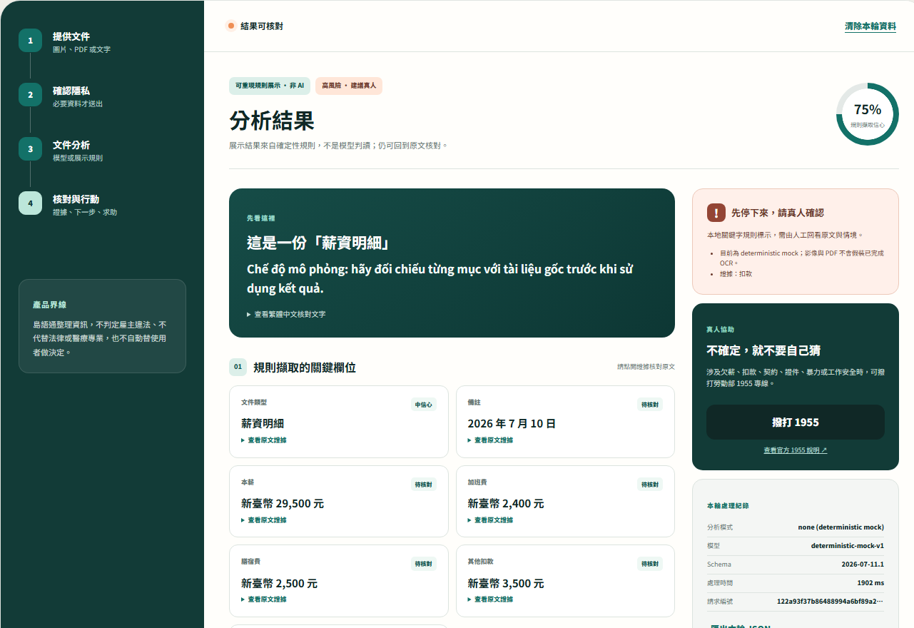
圖 2-1 正式版結果：欄位證據、雙語行動與高風險真人轉介

第三章 作品摘要

一、作品橫跨領域項目
島語通結合手機網頁設計、多模態文件理解、結構化資料、確定性計算、多語易讀、移工服務流程與資料隱私。影像模型讀取表格與文字；程式驗證欄位、重算金額與補捉高風險；熟悉該語言者的審閱確保用詞自然且不誤導；官方資料與真人轉介則界定作品能回答和應停止回答的範圍。
跨領域成果不只呈現在功能名稱，也會保留語言審閱紀錄、訪談後的介面修改、文件測試結果及高風險案例的處理方式。
待補：語言審閱者代碼、日期與主要修改。

二、作品應用類型與範圍
初期使用者是在臺工作、會收到中文職場文件的移工。團隊已整理 14 份中央或地方政府公開範本，首波先支援中越薪資明細；第二步串接出勤、排班與加班證據；第三步再處理多頁勞動契約。平台採手機網頁，語言只保留已完成校對與測試的版本。
社福移工、其他語言與更多文件類型需要不同情境，列為後續擴充。緊急醫療、法律裁決、契約合法性判斷、自由職缺媒合及未經同意的資料分享不在作品範圍內。

三、特性與設計重點
作品最重要的設計原則是讓資訊可以採取行動，也可以回頭核對。使用者先看到簡短重點，再查看日期、時間與金額；若需要詢問，能直接複製雙語句子；若內容不確定，則清楚說明限制並提供真人入口。
介面採免登入、大按鈕、短句與清楚的步驟提示。原文與結果並列，不把系統輸出包裝成絕對正確。網站亦提供範例模式及重新開始功能，讓不願上傳文件的人仍能理解作品。

四、應用專業技術說明
操作介面以 HTML、CSS 與 JavaScript 製作，後端使用 FastAPI。圖片以多模態影像輸入、PDF 以文字與逐頁影像輸入 OpenAI Responses API；gpt-5.6-terra 作為目前預設模型，可由環境變數替換。回應透過 Pydantic Structured Outputs 固定成文件類型、雙語摘要、日期、時間、金額、證據、風險、信心與轉介等欄位，前端不接觸 API 金鑰。
系統採雙層安全設計：模型理解上下文，本地規則補捉高風險與文件內提示注入；金額、工時及跨午夜計算則由確定性程式重算。檔案只在單次請求記憶體中處理，並限制格式、10 MB 大小、PDF 頁數與影像像素。正式公開前仍須完成自動敏感欄位遮罩、身分驗證、速率限制與語言人工審閱。
目前後端 28 項離線測試全數通過，涵蓋 JSON、文字、影像、PDF、錯誤檔案、結構化輸出、安全分流、提示注入、個資遮罩與 Python 3.8 相容性，程式涵蓋率為 87%。另建立 18 份完全合成的正常、模糊、高風險、提示注入與個資案例，以及一份附人工 ground truth 的中越薪資單影像與 PDF。
待補：取得競賽專用 API 金鑰後，以固定模型實測影像／PDF 欄位正確率、風險召回、延遲與成本；未完成前不得把離線 adapter 測試寫成模型準確率。

五、創意及原創性說明
島語通的差異不在於把多種技術放在同一個頁面，而是把移工收到文件後真正要完成的工作串在一起：先辨認文件，再找出重要欄位，接著整理下一步和詢問方式，最後在必要時交給真人。
隨著測試進行，團隊會累積文件欄位格式、易讀用語、常見錯誤、高風險情境及轉介規則。這些內容來自實際文件與使用者操作，也是作品後續持續改善的基礎。

六、市場潛力說明
臺灣有效聘僱移工已超過 78 萬人，顯示工作文件理解與多語求助存在可界定的潛在使用者。首輪不以全臺人口推估立即市場，預定先從臺中製造業的越南籍移工開始；招募文案、同意說明、任務文件與原型文字會先由熟悉越南語及在臺用語者人工審閱。
第一輪預計接觸約 40 人，取得 20 至 30 份短問卷，招募 5 至 8 人訪談或操作，並讓至少 5 人完成同一版本的原型任務。朋友介紹、線上社群、東南亞商店或餐飲店轉發，以及公共場所短邀請都會分開記錄接觸、問卷、預約、完成與回訪人數。招募和謝禮支出除以完成操作的人數，可作為早期取得成本的估算。
現有翻譯工具能處理字面，熟人能補充情境，1955 則提供正式諮詢；島語通的差異是保留原文，同時整理欄位、下一步、詢問句與真人入口。個人端的基本文件整理與官方轉介以免費為原則。若使用證據成立，再訪談服務端是否需要經人工審閱的多語內容與版本管理；網域、雲端、文字辨識、語言審閱和維護工時等成本，將依實際技術選型逐項估算，不先設定價格或採購意願。

第四章 操作方法

4.1 操作步驟
評審可用手機或桌面瀏覽器直接開啟作品，不需登入。建議先選越南語並按下「分析合成範例」，查看薪資欄位、原文證據、3,500 元原因不明扣款、雙語詢問句及 1955 真人入口；畫面同時顯示本輪是 live、多模態 mock 或前端合成備援，不混用標籤。
若評審環境已設定競賽專用 API 金鑰，可上傳資料夾內的清晰 PNG、含背景 PNG 或單頁 PDF，逐項對照 ground truth；也可貼入另一段合成文字測試欄位、安全規則與 JSON 匯出。按下清除本輪資料即可重新開始，網站不保留前一輪文件。
待補：作品 HTTPS 網址與 QR code。

4.2 系統環境需求
作品可在具現代瀏覽器的手機、平板與桌面電腦使用。合成範例模式免登入；即時分析需要網路、啟動 FastAPI 服務及伺服器端 API 金鑰。正式部署採同源前後端，瀏覽器不保存金鑰；沒有後端時只有明確標示的合成介面備援可操作。
網站會在常見 Android 與 iPhone 尺寸，以及至少兩種瀏覽器完成測試，並使用無痕視窗與不同網路確認連線。評審期間保持同一網址，另保留可重新開始的範例作為備援。

4.3 使用限制
多模態模型可能誤讀小字、旋轉、模糊、複雜表格或非拉丁文字；信心分數也不是正確率。日期、時間與金額仍需由使用者對照原文。越南語、印尼語與英語內容在完成人工審閱前只標示為測試語言，不視為正式支援。
作品只提供資訊整理與求助前準備，不提供法律意見。模型與本地關鍵字都可能漏報或誤報；未出現風險標記不代表內容沒有問題。涉及金錢、契約、證件、人身安全或工作傷害時，使用者仍須保留原始文件並向 1955 或合適的真人服務確認。

4.4 使用者介面示意
首頁只保留作品說明與主要試用入口；操作頁依照「文件、重點、下一步、找人協助」的順序呈現。重要日期與金額使用較大的字級，原文放在相鄰位置，錯誤時提供返回、重新開始及範例選項。

第五章 參考資料
1. IEC2026 臺灣數創大賞官方網站。競賽資格、評分、時程與繳件規格；最後核對 2026-07-11
2. 2026 臺灣數創大賞競賽辦法 v1
3. 勞動部統計表 12-1：引進移工在臺人數－按開放項目分。2026 年 5 月底
4. 勞動部統計表 12-3：引進移工在臺人數－按國籍分。2026 年 5 月底
5. 勞動部統計表 13-17：有效聘僱許可移工人數－按地區及國籍分。2026 年 5 月底
6. 勞動部 113 年度施政績效報告。1955 與地方諮詢服務量
7. 外國人勞動權益網：1955 勞工諮詢申訴專線。官方轉介入口
8. 勞動力發展署：中外文薪資明細表參考範本。中越薪資單欄位與合成測試依據
9. OpenAI Models。多模態模型能力與選型；2026-07-11 核對
10. OpenAI Images and vision／File inputs／Structured Outputs。影像、PDF 與固定結構輸出技術依據
實作過程會同步記錄採用的程式套件、服務文件、法規與常見問答版本，以及圖示、字體、影音的來源與授權。

第六章 附件

附件一 訪談與任務測試紀錄方式
每位參與者使用代碼記錄，不在計畫書附姓名、聯絡方式或真實文件。研究紀錄包含日期、語言、招募管道、是否有人協助閱讀、最近一次文件經驗、任務結果及產品修改。問卷結果以 n/N 呈現，並說明便利樣本、同一社交圈與單一語言等限制。
觀察項目 | 記錄方式
找出文件用途 | 無提示完成／提示後完成／未完成
找出日期、時間或金額 | 逐項核對是否正確
說出下一步 | 請參與者用自己的話複述
找到真人入口 | 是否能找到並理解用途
完成時間與卡點 | 記錄時間、誤點、停頓及提問

附件二 技術測試項目
技術測試使用自製或完全去識別的文件，分開記錄 API／程式測試與 live 模型成效。目前 28 項後端離線測試全數通過，程式涵蓋率 87%；18 份合成案例透過實際後端 mock 完成 18／18、API 錯誤 0，細碼風險召回與提示注入拒答皆為 100%，幻覺率 0%，但欄位 exact match 為 41.2%、證據引用為 66.7%。這是規則基線，不是影像或 LLM 準確率。
live 模型需另外記錄日期、時間與金額 exact match、原文證據引用、風險召回、提示注入、幻覺率、P50／P95 延遲及單件成本。清晰中越薪資單的加總、扣除與實領重算必須 100% 一致；模糊欄位應中止而不是猜測。【待補：API 金鑰實測報告】
附件三 主要風險與處理方式 重要欄位均保留原文，模糊時停止而不補猜；多語內容須經人工審閱。介面不下合法或違法結論，高風險顯示 1955／真人入口；敏感資料採遮罩提示與最少保存。

